Приложение №1

к решению Совета депутатов

муниципального образования

«Майнское городское поселение»

_от 26.07.2018г.__ № _82/4

Приложение №1

к решению Совета депутатов

муниципального образования

«Майнское городское поселение»

_от 26.07.2018г.__ № _82/4

Приложение№1

к решению Совета депутатов

муниципального образования

«Майнское городское поселение»

_от 07.04.2017г.__ № _63/4

Приложение№1

к решению Совета депутатов

муниципального образования

«Майнское городское поселение»

_от 14.09.2016 г.__ № _53/1

Приложение №1
к решению Совета депутатов
муниципального образования
«Майнское городское поселение»
от 09.04.2015г. № 29/1

Приложение№1

к решению Совета депутатов

муниципального образования

«Майнское городское поселение»

_от 02.04.2014г.__ № _11/4

Приложение №1
к решению Совета депутатов
муниципального образования
«Майнское городское поселение»
от 22 марта 2012 г. № 39/2

Схема
размещения нестационарных торговых объектов на территории муниципального образования
«Майнское городское поселение»

№  п/п | Место размещения(адресный ориентир) нестационарного торгового объекта | Форма собственности земельного участка | Площадь нестационарного торгового объекта  (кв.м) | Вид нестационарного торгового объекта | Период размещения нестационарного торгового объекта | Основания предоставления права размещения НТО (аукцион,  заявление юридического лица, индивидуального предпринимателя) | Графическое изображение места размещения нестационарного торгового объекта
1 | 2 | 3 | 4 | 5 | 6 | 7 | 8
1. | р.п. Майна 3 м. на восток от дома №2 А по ул. Селиванова | муниципальная | 1635 кв.м. | Палатка,  киоск | с 22 марта 2012 г. на неопределённый срок | Заявление индивидуального предпринимателя | 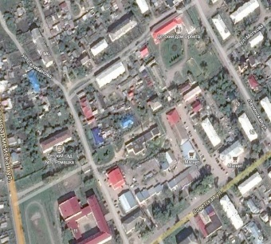
2. | р.п. Майна, ул. Шевченко 19 | муниципальная | 3000 кв.м. | Палатка, киоск | с 22 марта 2012 г. на неопределённый срок | Заявление индивидуального предпринимателя | 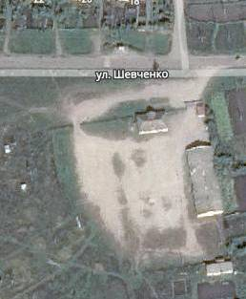
3. | В северной части р.п. Майна на ул. Матросова д.15,  ул. Фрунзе,  ул. 1-я Колхозная,  ул. Лесная, д.19 | муниципальная | 20 кв.м. | павильон | с 22 марта 2012 г. на неопределённый срок | Заявление индивидуального предпринимателя | 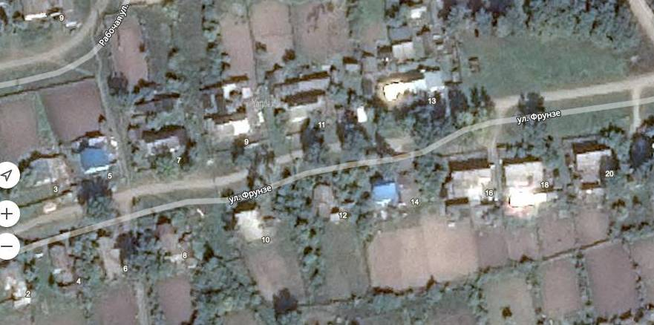
4. | с. Абрамовка  6 м. на северо-восток от здания столовой по ул. Советская, дом 6 | муниципальная | 10 кв.м. | павильон | с 22 марта 2012 г. на неопределённый срок | Заявление индивидуального предпринимателя | 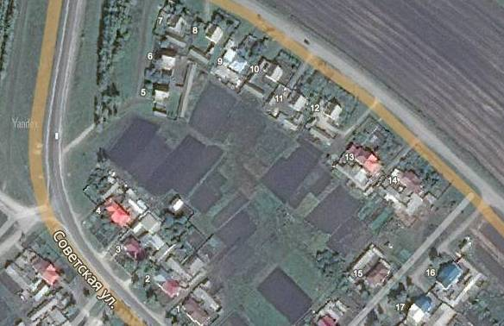
5. | с. Березовка  5 м. на север от здания столовой  по ул. Школьной д.32. | муниципальная | 8 кв.м. | павильон | с 22 марта 2012 г. на неопределённый срок | Заявление индивидуального предпринимателя | 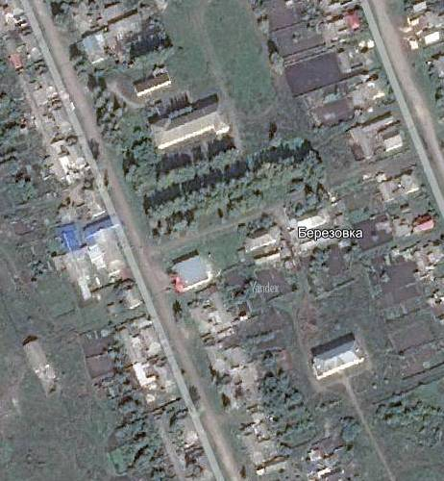
6. | с. Вязовка  10 м. на запад от жилого дома по ул. Советской д. 52 | муниципальная | 8 кв.м. | павильон | с 22 марта 2012 г. на неопределённый срок | Заявление индивидуального предпринимателя | 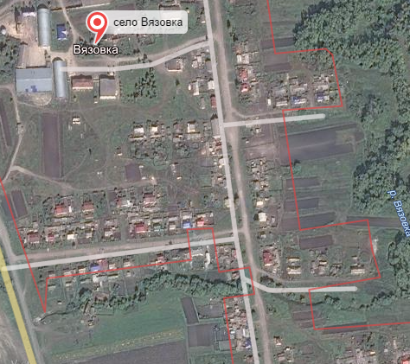
7. | с. Репьевка Колхозная  10 м. на юг от магазина ИП Николаева по ул. Мытарева д. 2А | муниципальная | 50 кв.м. | павильон | с 22 марта 2012 г. на неопределённый срок | Заявление индивидуального предпринимателя | 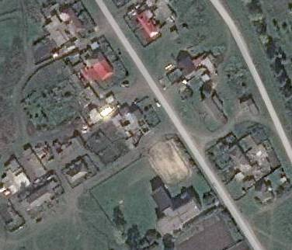
8. | с. Большое Жеребятниково  8 м. на запад от жилого дома  по ул. Центральной №20. | муниципальная | 10 кв.м. | павильон | с 22 марта 2012 г. на неопределённый срок | Заявление индивидуального предпринимателя | 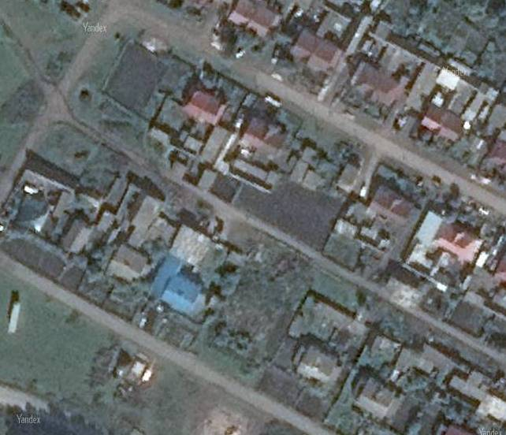
9 | р.п. Майна,  ул. Советская, парк «Камелот» | муниципальная | 100 кв.м. | палатка | с 2015г на неопределённый срок
10. | р.п. Майна,  ул. Советская в 30 метров по направлению на юго-запад от дома №7 | муниципальная | 23 | павильон | с 2016г на 10  лет | Заявление индивидуального предпринимателя | 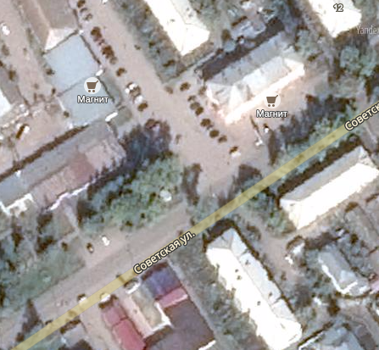
11 | р.п. Майна,  ул. Советская в 50 метров по направлению на юго-запад от дома №7 | муниципальная | 9,0 | киоск | с 2017г на  на 10 лет | Заявление  Начальника УФПС Ульяновской области-филиала ФГУП «Почта России» майнского почтампта | 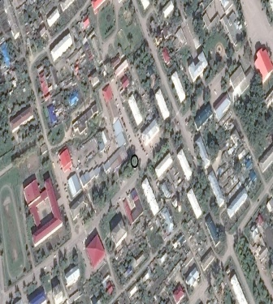
12 | Улица Красноармейская, два метра по направлению на северо – запад от автобусного павильона установленного на перекрёстке улиц Красноармейской и Лесной. | муниципальная | 7,0 | Киоск | с 2018г на 10 лет | Заявление  Индивидуального предпринимателя
13 | Улица Селиванова, шестьдесят метров на север от здания по улице Советской дом № 9 | муниципальная | 48,0 | Павильон | с 2018г на 10 лет | Заявление  Индивидуального предпринимателя
14 | Улица Селиванова, 40 метров по направлению на северо-восток от дома № 17 «В» | муниципальная | 40,0 | Павильон | с 2018г на 10 лет | Заявление  Индивидуального предпринимателя

